จีน 6 วัน 5 คืน
ซุปตาร์...เฉิงตู ภูเขาสี่ดรุณี วาวู่ซาน Frosty !!
กำหนดการเดินทาง เดือนพฤศจิกายน 2569 - มีนาคม 2570
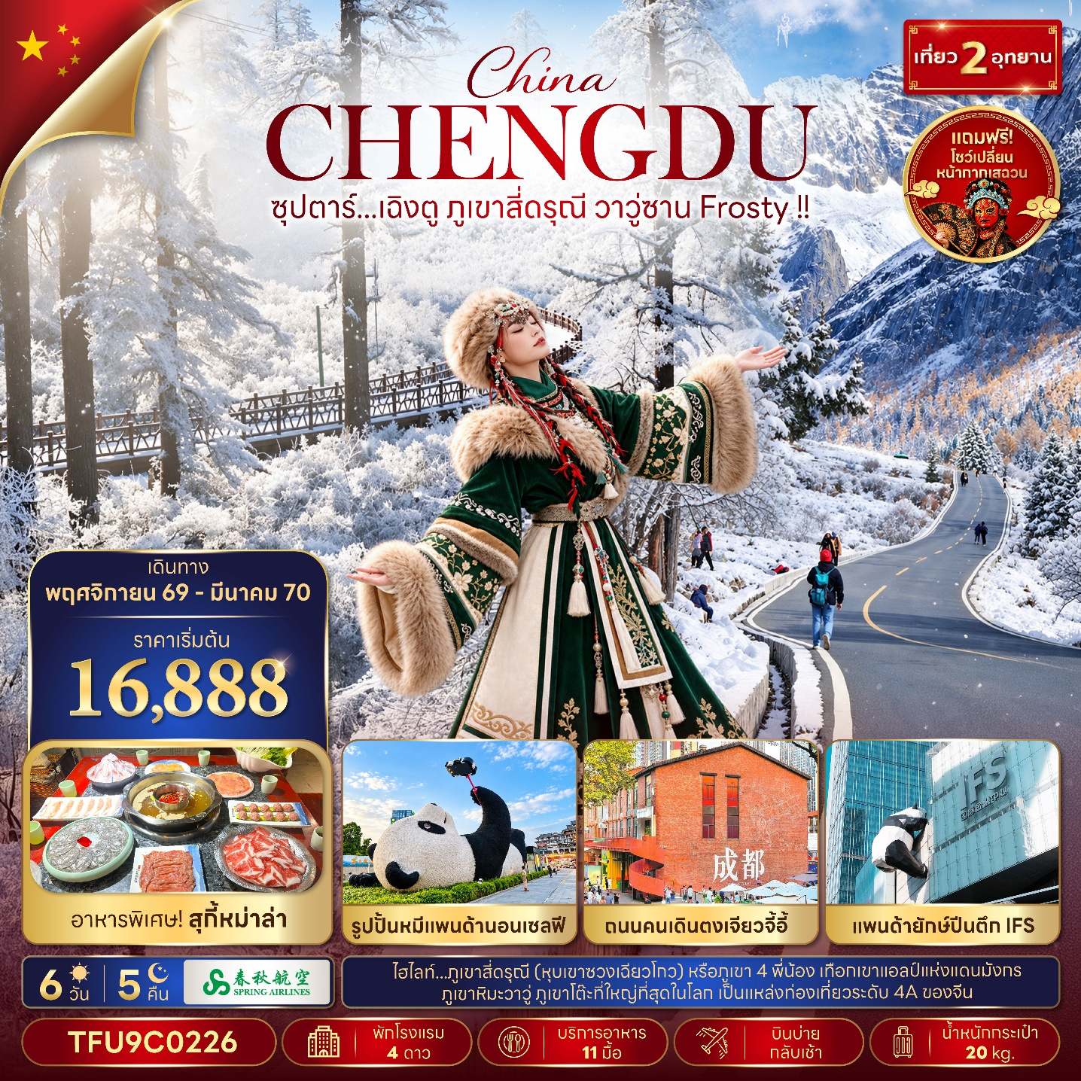
- ภูเขาสี่ดรุณี (หุบเขาซวงเฉียวโกว) หรือภูเขา 4 พี่น้อง เทือกเขาแอลป์แห่งแดนมังกร
- ภูเขาหิมะวาวู่ ภูเขาโต๊ะที่ใหญ่ที่สุดในโลก เป็นแหล่งท่องเที่ยวระดับ 4A ของจีน
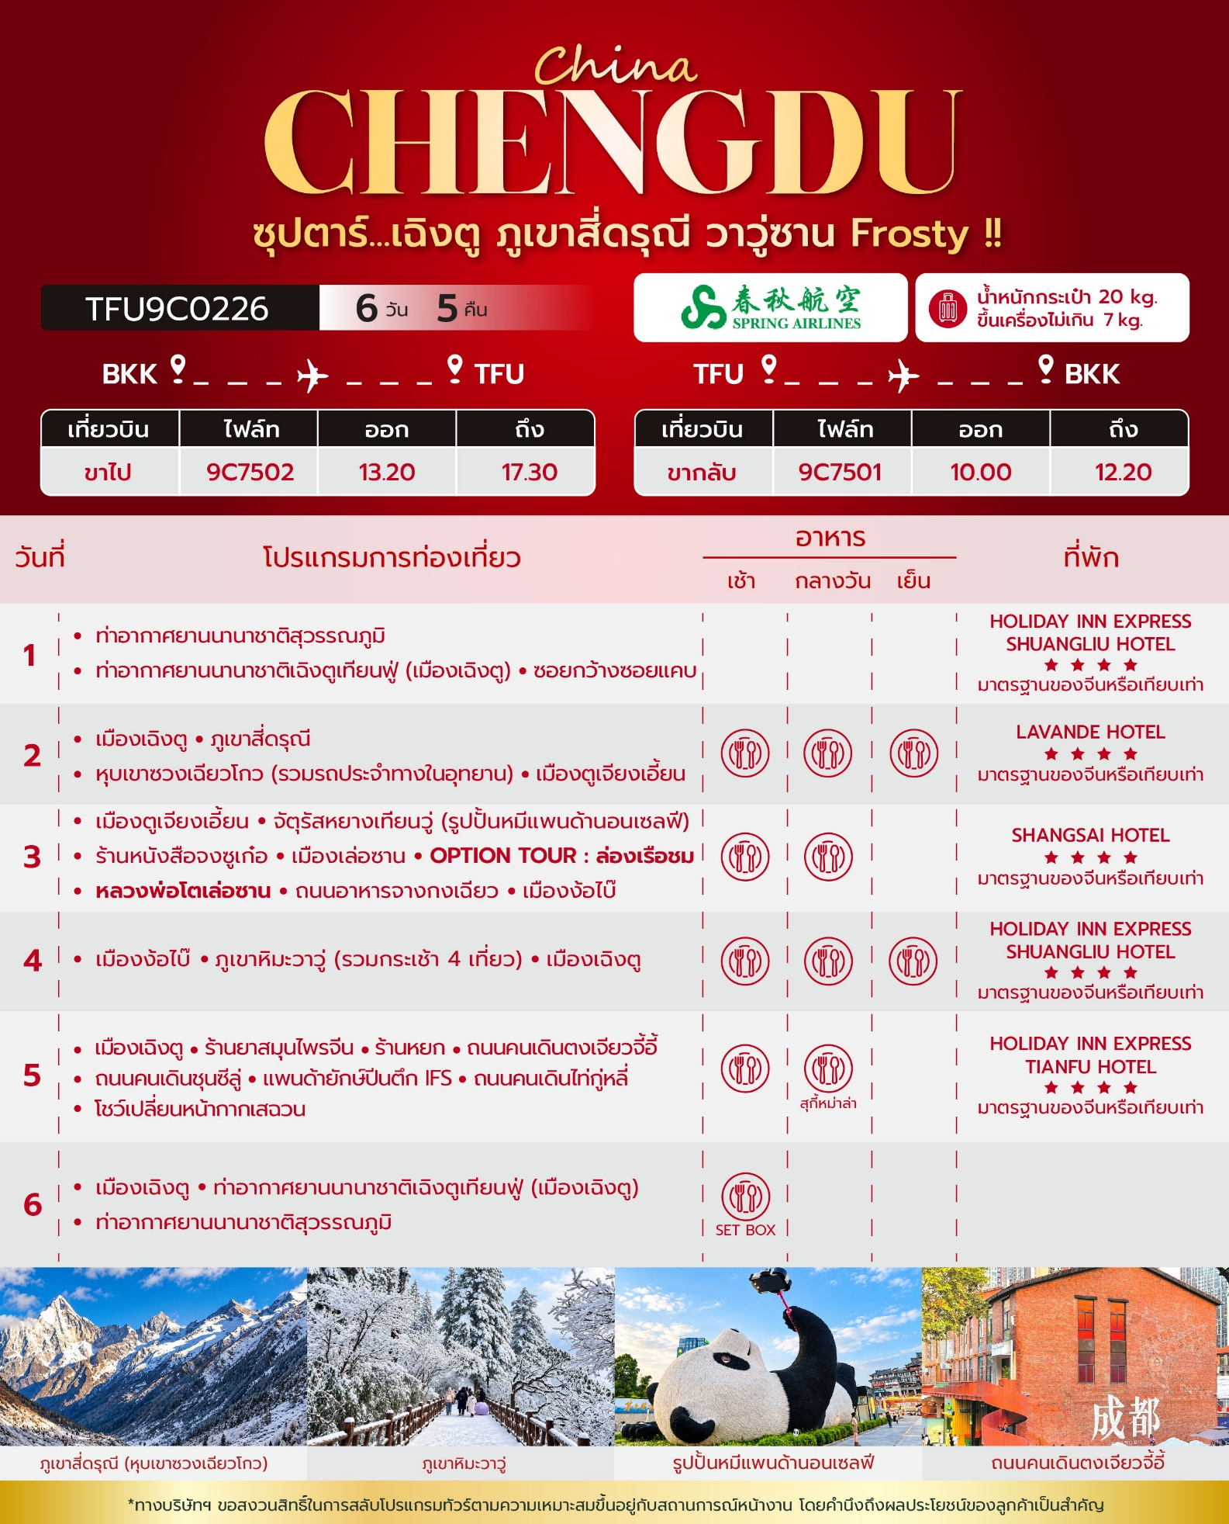

วันเดินทาง | ราคาผู้ใหญ่ | ราคาเด็ก  (อายุ 2 - 18 ปี) | พักเดี่ยว
15 - 20 พฤศจิกายน 2569 | 16,888 | 18,888 | 4,000
22 - 27 พฤศจิกายน 2569 | 17,888 | 19,888 | 4,000
29 พฤศจิกายน - 04 ธันวาคม 2569 | 17,888 | 19888 | 4,000
30 พฤศจิกายน - 05 ธันวาคม 2569 | 17,888 | 19,888 | 4,000
06 - 11 ธันวาคม 2569  (วันหยุดชดเชยวันพ่อแห่งชาติ + วันรัฐธรรมนูญ) | 19,888 | 21,888 | 4,000
07 - 12 ธันวาคม 2569  (วันหยุดชดเชยวันพ่อแห่งชาติ + วันรัฐธรรมนูญ) | 19,888 | 21,888 | 4,000
13 - 18 ธันวาคม 2569 | 18,888 | 20,888 | 4,000
14 - 19 ธันวาคม 2569 | 18,888 | 20,888 | 4,000
20 - 25 ธันวาคม 2569 | 18,888 | 20,888 | 4,000
21 - 26 ธันวาคม 2569 | 18,888 | 20,888 | 4,000
10 - 15 มกราคม 2570 | 17,888 | 19,888 | 4,000
11 - 16 มกราคม 2570 | 17,888 | 19,888 | 4,000
19 - 24 มกราคม 2570 | 19,888 | 21,888 | 4,000
20 - 25 มกราคม 2570 | 19,888 | 21,888 | 4,000
22 - 27 มกราคม 2570 | 19,888 | 21,888 | 4,000
23 - 28 มกราคม 2570 | 19,888 | 21,888 | 4,000
28 กุมภาพันธ์ - 05 มีนาคม 2570 | 18,888 | 20,888 | 4,000
01 - 06 มีนาคม 2570 | 18,888 | 20,888 | 4,000
07 - 12 มีนาคม 2570 | 18,888 | 20,888 | 4,000
08 - 13 มีนาคม 2570 | 18,888 | 20,888 | 4,000
14 - 19 มีนาคม 2570 | 18,888 | 20,888 | 4,000
15 - 20 มีนาคม 2570 | 18,888 | 20,888 | 4,000
22 - 27 มีนาคม 2570 | 18,888 | 20,888 | 4,000
ราคาไม่รวมค่าทิปมัคคุเทศก์ท้องถิ่น คนขับรถท้องถิ่น
ตามธรรมเนียม ท่านละ 1,500 บาท/ท่าน/ทริป (ยกเว้นเด็กต่ำกว่า 2 ขวบ)
สำหรับหัวหน้าทัวร์จากเมืองไทย (ตามความพึงพอใจในการบริการ)
ราคาเด็กอายุต่ำกว่า 2 ปี (INFANT) ราคา 6,000 บาท / ท่าน
ราคาทัวร์ไม่รวมตั๋วเครื่องบิน (JOINLAND) หักค่าตั๋วเครื่องบิน 4,000 บาท / ท่าน
*** โปรแกรมนี้มีลงร้านรัฐบาล 2 ร้าน ***
พาสปอร์ตต่างชาติ (FOREIGN PASSPORT) ค่าทัวร์เพิ่ม 2,000 บาท / ท่าน
อัตราภาษีน้ำมันและสนามบิน ณ วันที่ 08 ตุลาคม 2569 (อาจมีการเปลี่ยนแปลงตามประกาศสายการบิน)

สำคัญโปรดอ่าน
1. กรุณาทำการจอง พร้อมชำระเงินมัดจำ ท่านละ 10,000 บาท/ท่าน และชำระส่วนที่เหลือ 30 วัน ก่อนการเดินทาง กรณีวันเดินทางน้อยกว่า 30 วัน หรือ ราคาทัวร์พิเศษต้องชำระค่าทัวร์เต็มจำนวน 100% เท่านั้น
2. อัตราค่าบริการนี้ จำเป็นต้องมีผู้เดินทาง จำนวน 10 ท่าน ขึ้นไป ในแต่ละคณะ กรณีที่มีผู้เดินทางไม่ถึงตามจำนวนที่กำหนด ทางบริษัทฯ ขอสงวนสิทธิ์ในการเลื่อนการเดินทาง หรือเปลี่ยนแปลงอัตราค่าบริการ (ปรับราคาเพิ่มขึ้น เพื่อให้คณะได้ออกเดินทาง ตามความต้องการ)
3. ท่านที่ต้องออกบัตรโดยสารภายในประเทศ (ตั๋วเครื่องบิน, รถทัวร์, รถไฟ) กรุณาสอบถามที่เจ้าหน้าที่ทุกครั้งก่อนทำการออกบัตรโดยสาร เนื่องจากสายการบินอาจมีการปรับเปลี่ยนไฟล์ท หรือ เวลาบิน โดยไม่แจ้งให้ทราบล่วงหน้า และการแนะนำจากเจ้าหน้าที่เป็นเพียงการแนะนำเท่านั้น
4. ในกรณีที่ภาครัฐทั้งไทย และประเทศปลายทางมีข้อกำหนดในการกักตัว หรือ การตรวจหาเชื้อโควิด-19 ทุกประเภท ผู้เดินทางต้องรับผิดชอบค่าใช้จ่ายส่วนนี้ด้วยตัวท่านเอง (ไม่รวมอยู่ในรายการทัวร์)
5. เงื่อนไขกรมธรรม์เป็นไปตามเงื่อนไขของบริษัทฯประกันเป็นผู้พิจารณา
6. ของสมนาคุณไม่สามารถเปลี่ยนแปลงเป็นส่วนลดหรือเงินสดได้
7. นโยบายการให้บริการของสายการบินอาจมีการเปลี่ยนแปลง เช่น งดเสิร์ฟอาหารโดยไม่แจ้งล่วงหน้า และ หรือ บริการอื่นๆ
วันแรก ท่าอากาศยานนานาชาติสุวรรณภูมิ - ท่าอากาศยานนานาชาติเฉิงตูเทียนฟู่ (เมืองเฉิงตู) - ซอยกว้างซอยแคบ

10.30 น. สมาชิกทุกท่านพร้อมกัน ณ ท่าอากาศยานนานาชาติสุวรรณภูมิ (ชั้น 4 ประตู 5 เคาน์เตอร์ J) ก่อนนำท่านไปเช็คอินที่เคาน์เตอร์สายการบิน สปริงแอร์ไลน์ (9C) โดยมีหัวหน้าทัวร์และเจ้าหน้าที่ส่งทัวร์ คอยต้อนรับและแจกเอกสารการเดินทาง จากนั้นนำท่านเช็คอินและโหลดสัมภาระ
13.20 น. ออกเดินทางสู่ เมืองเฉิงตู โดยสายการบิน สปริงแอร์ไลน์ (9C) เที่ยวบินที่ 9C7502 (ไม่มีอาหารบริการบนเครื่อง)
17.30 น. เดินทางถึง ท่าอากาศยานนานาชาติเฉิงตูเทียนฟู่ (เมืองเฉิงตู) เมืองหลวงของมณฑลเสฉวน ผ่านพิธีตรวจคนเข้าเมืองและศุลกากรเรียบร้อยแล้วนำท่านรับสัมภาระ (เวลาท้องถิ่นจีนเร็วกว่าเวลาประเทศไทย 1 ชั่วโมง)
จากนั้นนำท่านสู่ ซอยกว้างซอยแคบ หรือ “ถนนควานจ๋าย (Kuanxianzi Alley)” เป็นถนนที่แสดง ถึงเสน่ห์ของวิถีชีวิตการเป็นอยู่ของคนจีนเฉิงตูในสมัยโบราณ ที่มีการผสมความเป็นทันสมัยเข้าไป อย่างลงตัว ถนนคนเดินมี 3 ซอย แต่ละซอยมีความยาวประมาณ 400 เมตร มีร้านค้าเล็กๆ ในแต่ละ ซอยให้ท่านได้อิสระเดินช้อปตามอัธยาศัย
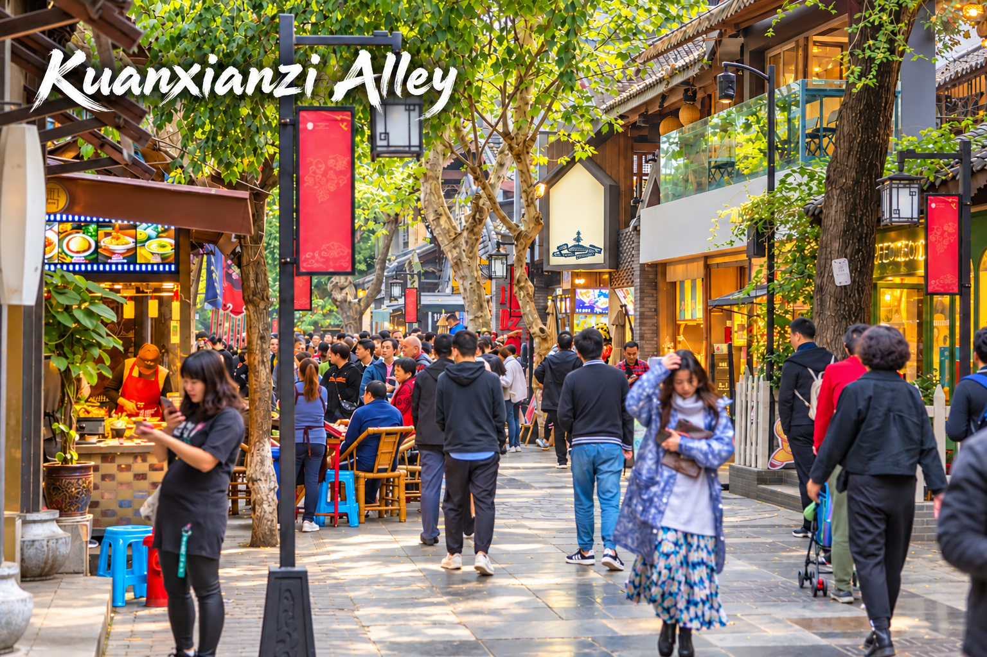

เย็น อิสระอาหารเย็นตามอัธยาศัย ณ ซอยกว้างซอยแคบ
ที่พัก โรงแรม HOLIDAY INN EXPRESS SHUANGLIU HOTEL ระดับ 4 ดาวมาตรฐานจีน หรือเทียบเท่า

วันที่สอง เมืองเฉิงตู - ภูเขาสี่ดรุณี - หุบเขาซวงเฉียวโกว (รวมรถประจำทางในอุทยาน) - เมืองตูเจียงเอี้ยน

เช้า บริการอาหารเช้า ณ ห้องอาหารของโรงแรม
นำท่านเดินทางสู่ ภูเขาสี่ดรุณี (Four Girls Mountain) หรือ “ซื่อกูเหนี่ยงซาน (Siguniangshan)” ตั้งอยู่ในมณฑลเสฉวน ประเทศจีน เป็นยอดเขา 4 ลูกที่เรียงรายติดต่อกันไปจากทิศเหนือถึงทิศใต้เป็นระยะทาง 3.5 กิโลเมตร โดยมีความสูงเหนือระดับน้ำทะเลแบ่งเป็น 6,250 เมตร / 5,664 เมตร / 5,454 เมตร และ 5,355 เมตร บนยอดเขาทั้ง 4 แห่งนี้จะมีหิมะปกคลุมตลอดทั้งปีทำให้ดูเหมือนส่วนศีรษะที่คลุมด้วยผ้าสีขาวของหญิงสาว 4 คน จึงเป็นที่มาของชื่อ “ภูเขาสี่ดรุณี” นั่นเองพื้นที่บริเวณภูเขาสี่ดรุณีนั้นเป็นพื้นที่ชั้นหินแบบยุคโบราณ เพราะเหตุผลที่ว่ายอดเขามีลักษณะแปลกที่พบเห็นได้น้อย บนยอดเขามีหิมะปกคลุมตลอดปีทำให้ได้รับฉายาว่า “ราชินีแห่งดินแดนเสฉวน” หรือ “ภูเขาศักดิ์สิทธิ์แห่งดินแดนทางทิศตะวันออก” มียอดเขาที่มีระดับความสูงน้ำทะเลสูงเกิน 5,000 เมตร ถึง 61 ลูก รอยต่อระหว่างภูเขามีบ่อบึงทะเลสาบอยู่ถึง 25 แห่ง มีน้ำตกอยู่ 120 กว่าแห่ง (ใช้เวลาเดินทางประมาณ 4 ชั่วโมง 30 นาที)
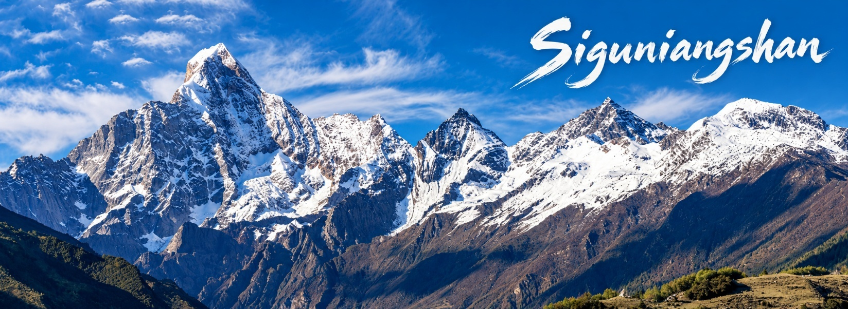
กลางวัน บริการอาหารกลางวัน ณ ภัตตาคารอาหารพื้นเมือง
บ่าย นำท่านเที่ยวชม หุบเขาซวงเฉียวโกว (Shuangqiao Valley) อยู่สูงกว่าระดับน้ำทะเล 3,840 เมตร เป็นจุดวิวทิวทัศน์ที่สวยที่สุด ชมความงามธรรมชาติของซวงเฉียวโกว (ลำน้ำสองสะพาน) ธารน้ำมีความยาว 35 กิโลเมตร มีทิวทัศน์ของภูเขาเป็นหลัก ลำธารผ่านจุดต่างๆที่เป็นจุดทิวทัศน์ ไม่ว่าจะเป็น ซานกัวจวง, เขาหนิวซิน, เย่เหรินเฟิง ถือเป็นจุดท่องเที่ยวแห่งหนึ่งของเขาสี่ดรุณี ที่รวบรวมจุดสำคัญหลายๆอย่างเข้าด้วยกันไว้ ชมไฮไลท์จุดชมวิว ได้แก่ ชมหุบเขาหยินหยาง ทุ่งต้นหยาง แล้วเดินทางเข้าสู่ส่วนลึกสุด ท่านจะได้เห็นธารน้ำแข็ง ภูเขากระจกแก้ว ภูเขาดวงอาทิตย์ภูเขาดวงจันทร์ยอดเขากระต่ายทะเลสาบ และทุ่งหญ้าเหนียนหยูป้า (รวมรถประจำทางในอุทยาน)
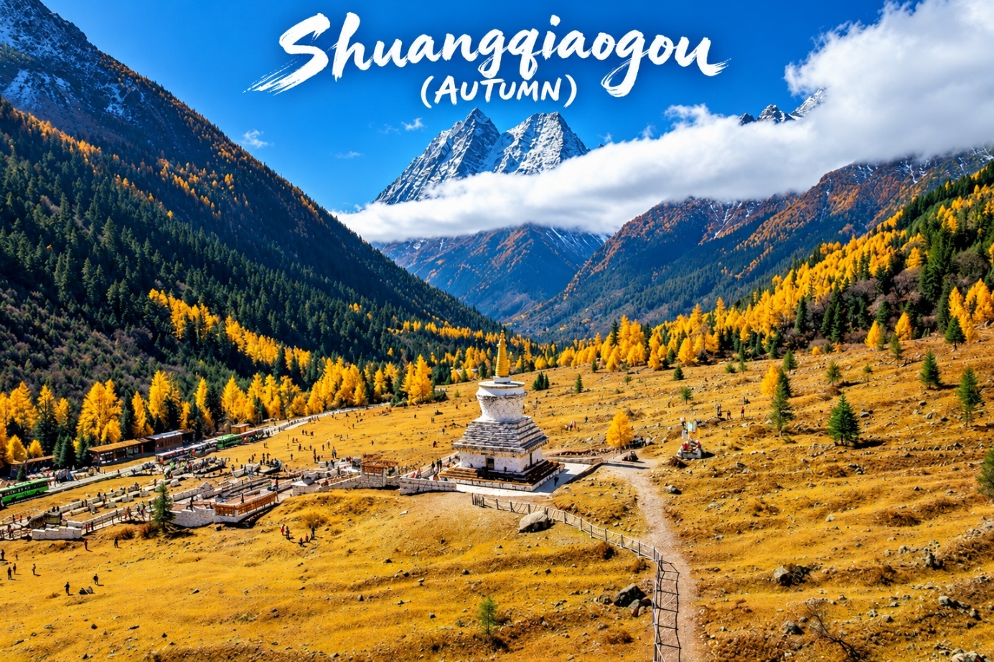

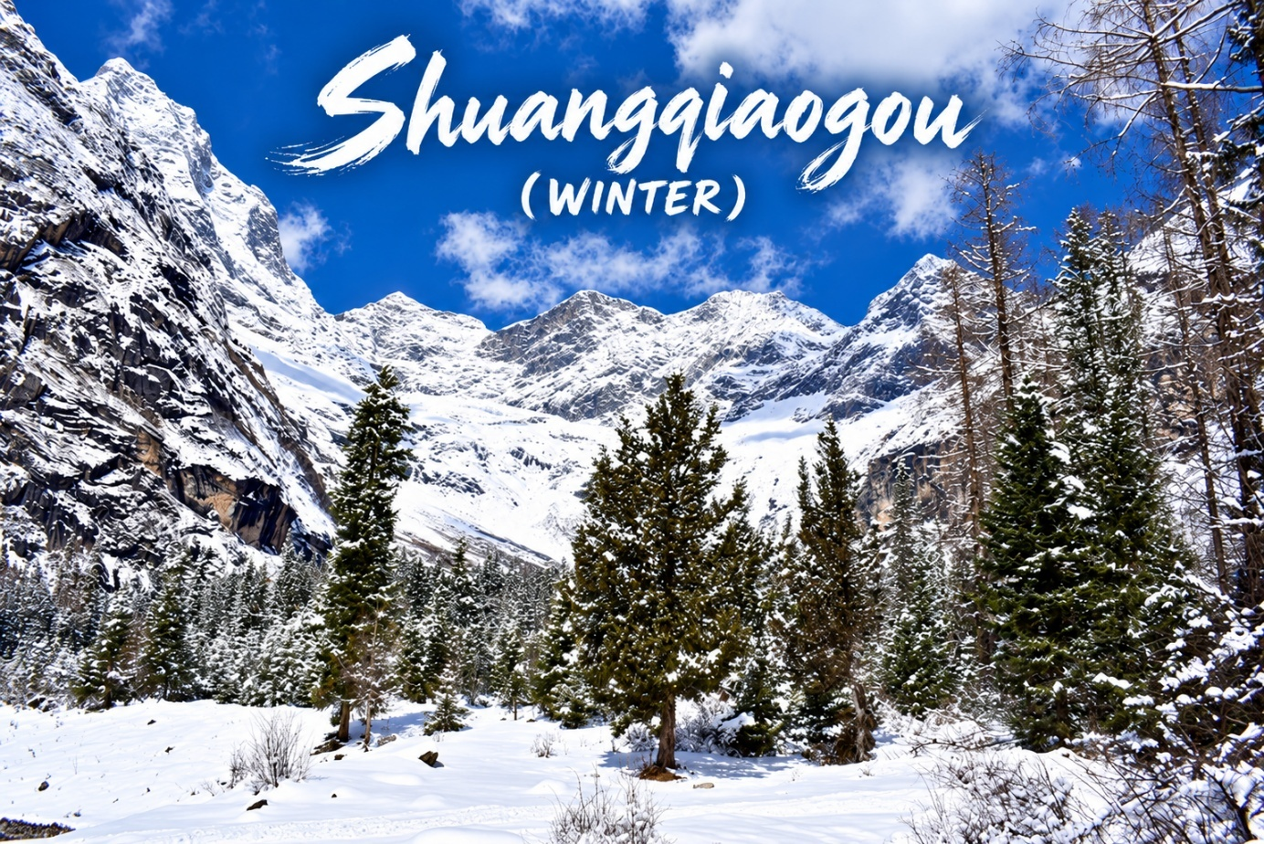
จากนั้นนำท่านเดินทางสู่ เมืองตูเจียงเอี้ยน (DUJIANGYAN) ตั้งอยู่ในมณฑลเสฉวน มีชื่อเสียงจาการสร้างเขื่อนดินแห่งแรกของโลกที่มีอายุกว่า 2,000 ปี เป็นจุดเริ่มต้นการจัดการระบบชลประทานและแก้ไขปัญหาน้ำท่วมที่ดีมากจนถึงปัจจุบัน ทำให้ได้รับการยกย่องเป็นมรดกโลกทางด้านวัฒนธรรม เมื่อปี ค.ศ.2000 (ใช้เวลาเดินทางประมาณ 4 ชั่วโมง)
เย็น บริการอาหารเย็น ณ ภัตตาคารอาหารพื้นเมือง
ที่พัก โรงแรม LAVANDE HOTEL ระดับ 4 ดาวมาตรฐานจีน หรือเทียบเท่า

วันที่สาม เมืองตูเจียงเอี้ยน - จัตุรัสหยางเทียนวู่ (รูปปั้นหมีแพนด้านอนเซลฟี) - ร้านหนังสือจงซูเก๋อ - เมืองเล่อซาน - OPTION TOUR : ล่องเรือชมหลวงพ่อโตเล่อซาน - ถนนอาหารจางกงเฉียว - เมืองง้อไบ๊

เช้า บริการอาหารเช้า ณ ห้องอาหารของโรงแรม
นำท่านสู่ จัตุรัสหยางเทียนวู่ (Yangtianwo Square) เพื่อให้ท่านได้ถ่ายกับรูปปั้นผลงานศิลปะ รูปปั้นหมีแพนด้านอนเซลฟี (Selfie Panda) ที่ตั้งอยู่กลางจัตุรัสสุดน่ารัก ซึ่งออกแบบโดยนักออกแบบชื่อดัง Florentijn Hofman หมีแพนด้าตัวนี้มีความยาว 26 เมตร กว้าง 13 เมตร สูง 13 เมตรและหนัก 130 ตัน อยู่ในท่านอนหงายอยู่บนพื้น เท้ายกขึ้นจับไม้เซลฟีสีชมพู เล่นถ่ายเซลฟีอย่างสบายอารมณ์ น่ารักน่าเอ็นดูมาก นักออกแบบ Hofman แนะนำว่าผลงานแพนด้ายกโทรศัพท์มือถือขึ้นเพื่อถ่ายเซลฟีมีความสนุกมาก ด้วยท่าทางสบายๆ ผ่อนคลายและมีความสุข และเป็นการแสดงออกด้วยภาษาทางศิลปะแบบหนึ่งที่สะท้อนชีวิตในท้องถิ่น มอบความรู้สึกสนิทสนมและมีความสุขกับผู้ชมทุกท่าน
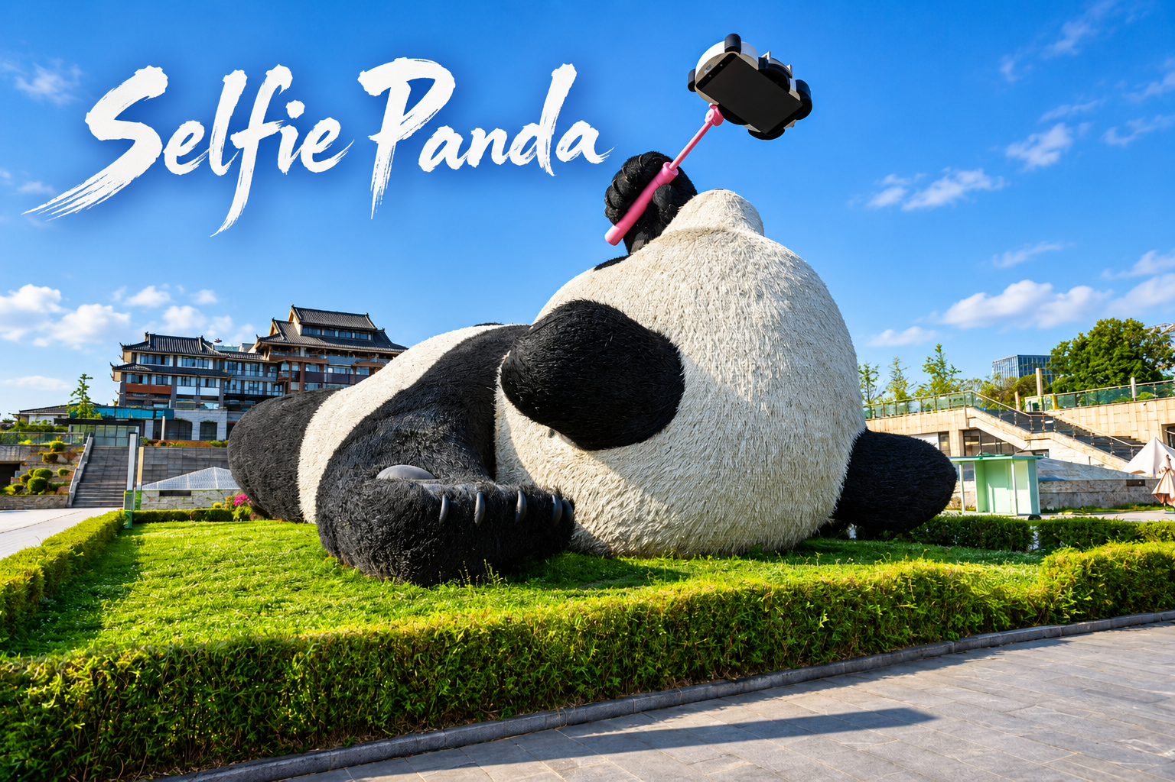

จากนั้น นำท่านสู่ ร้านหนังสือจงซูเก๋อ (Dujiangyan Zhongshuge Bookstore) ร้านหนังสือสุดล้ำสมัยที่ถูกเนรมิตให้ดูแปลกตาเหมือนหลุดมาจากภาพยนตร์ Inception ตัวเพดานกระจกสะท้อนภาพบันไดซิกแซกภายในร้านหนังสือจงซูเก๋อ ทำให้ร้านหนังสือแห่งนี้ดูมีลูกเล่นแตกต่างจากร้านหนังสือทั่วไป

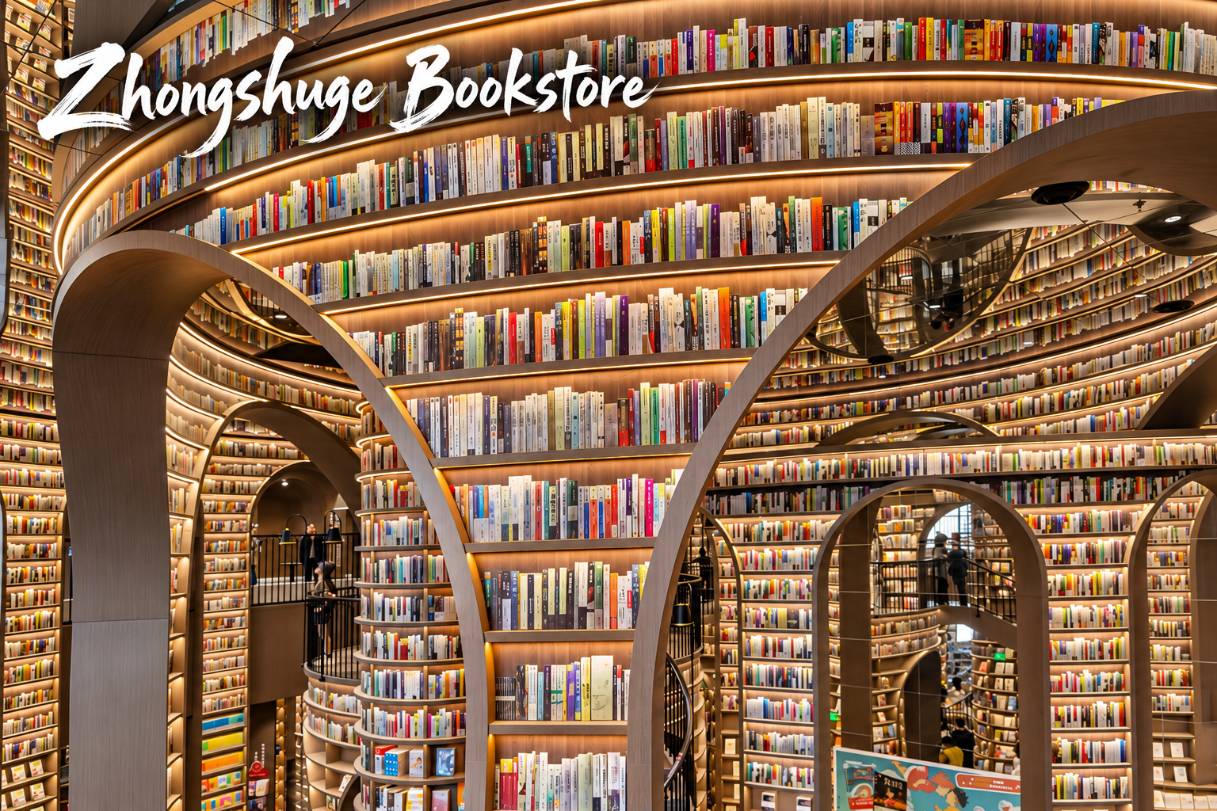

กลางวัน บริการอาหารกลางวัน ณ ภัตตาคารอาหารพื้นเมือง
บ่าย นำท่านเดินทางสู่ เมืองเล่อซาน (LESHAN CITY) ตั้งอยู่ทางภาคกลางของมณฑลเสฉวน ในภาคตะวันตกเฉียงใต้ของจีน เป็นเมืองที่มีทิวทัศน์สวยงาม และโบราณสถานมากมาย เป็นทั้งสถานที่ท่องเที่ยวที่มีชื่อเสียงของมณฑลเสฉวน และเป็นหนึ่งในสถานที่ศักดิ์สิทธิ์ทางพุทธศาสนาในภาคตะวันตกเฉียงใต้ของจีน (ใช้เวลาเดินทางประมาณ 3 ชั่วโมง)
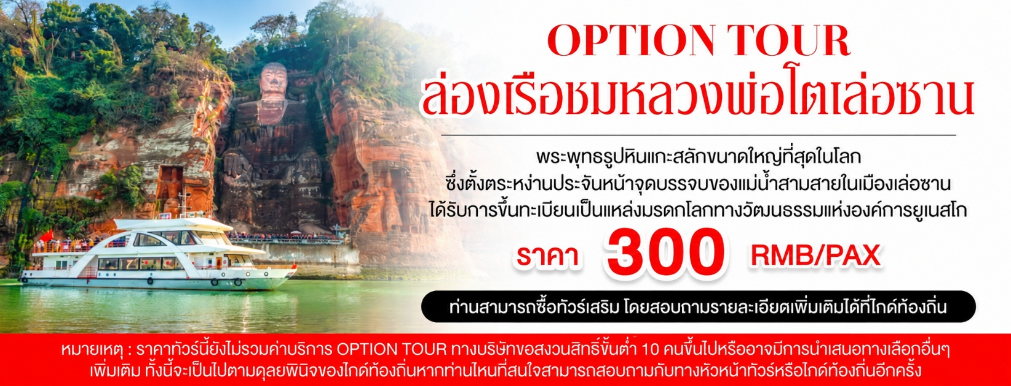

จากนั้นนำท่านเดินทางสู่ ถนนอาหารจางกงเฉียว (Zhanggongqiao Food Street) ย่านของกินชื่อดังแห่งเมืองเล่อซาน ให้ท่านได้อิสระเลือกชิมเมนูพื้นเมืองหลากหลาย พร้อมสัมผัสบรรยากาศสตรีทฟู้ดอันคึกคัก โดยหนึ่งในเมนูแนะนำที่ไม่ควรพลาดคือ เป็ดย่างเล่อซาน รสชาติกลมกล่อม หอมเครื่องเทศ และเป็นเมนูยอดนิยมของนักท่องเที่ยวที่มาเยือนเมืองแห่งนี้
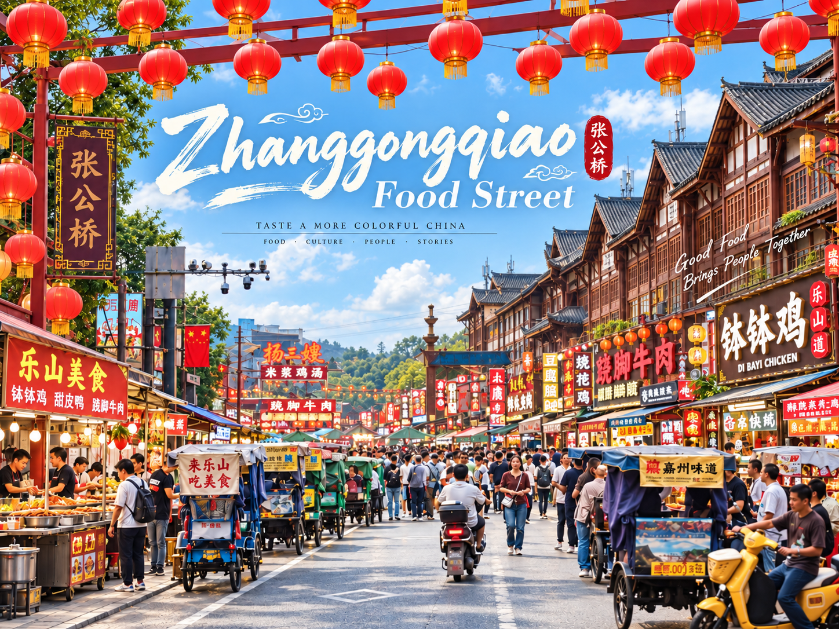

เย็น อิสระอาหารเย็นตามอัธยาศัย ณ ถนนอาหารจางกงเฉียว
ค่ำ นำท่านเดินทางสู่ เมืองง้อไบ๊ (EMEISHAN CITY) เป็นเมืองระดับเทศมณฑลในมณฑลเสฉวน ประเทศจีน บริหารงานโดยเมืองระดับจังหวัดเล่อซาน ตั้งชื่อตามภูเขาเอ๋อเหมยซึ่งเป็นภูเขาที่มีชื่อเสียง (ใช้เวลาเดินทางประมาณ 1 ชั่วโมง)
ที่พัก โรงแรม SHANGSAI HOTEL ระดับ 4 ดาวมาตรฐานจีน หรือเทียบเท่า

วันที่สี่ เมืองง้อไบ๊ - ภูเขาหิมะวาวู่ (รวมกระเช้า 4 เที่ยว) - เมืองเฉิงตู

เช้า บริการอาหารเช้า ณ ห้องอาหารของโรงแรม
นำท่านเดินทางสู่ ภูเขาหิมะวาวู่ ชมวิวระหว่างทางหรือพักผ่อนตามอัธยาศัย (ใช้เวลาเดินทางประมาณ 2 ชั่วโมง 30 นาที)
กลางวัน บริการอาหารกลางวัน ณ ภัตตาคารอาหารพื้นเมือง
บ่าย นำท่านชม ภูเขาหิมะวาวู่ (Wawu Mountain) ได้ชื่อว่าเป็น “ภูเขาโต๊ะที่ใหญ่ที่สุดในโลก” ตั้งอยู่ในเขตหงหยา เมืองเหมยซาน ที่ซึ่งอุดมสมบูรณ์ไปด้วยธรรมชาติที่สมบูรณ์ และมียอดเขาสูงถึง 2,830 เมตรจากระดับน้ำทะเล ภูเขาหิมะวาวู่ได้รับการตั้งชื่อตามรูปทรงของหลังคากระเบื้อง ให้ท่านได้เก็บภาพบรรยากาศและความประทับใจ (รวมกระเช้า 4 เที่ยว)
หมายเหตุ : ปริมาณของหิมะอาจมีมากหรือน้อยแตกต่างกันไป ทั้งนี้ขึ้นอยู่กับสภาพอากาศและปัจจัยทางธรรมชาติเป็นสำคัญ ซึ่งเป็นสิ่งที่ไม่สามารถคาดการณ์ได้ล่วงหน้า

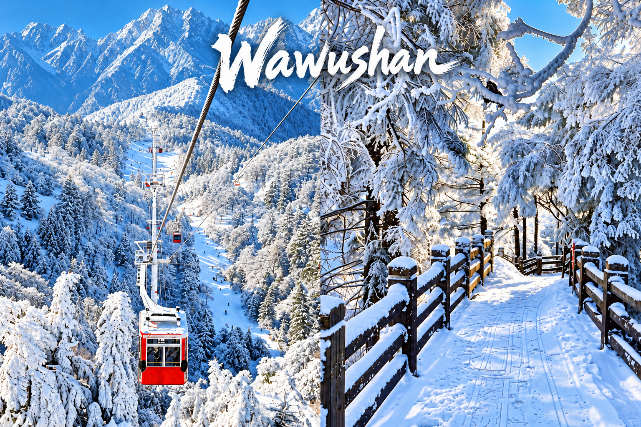

จากนั้นนำท่านเดินทางกลับสู่ เมืองเฉิงตู (CHENGDU) เป็นนครระดับกิ่งมณฑลซึ่งเป็นเมืองหลวงของมณฑลเสฉวน เป็นหนึ่งในสามนครที่มีประชากรมากที่สุดในภาคตะวันตกของประเทศจีน โดยอีกสองแห่ง คือ ฉงชิ่งและซีอาน (ใช้เวลาเดินทางประมาณ 3 ชั่วโมง 30 นาที)
เย็น บริการอาหารเย็น ณ ภัตตาคารอาหารพื้นเมือง
ที่พัก โรงแรม HOLIDAY INN EXPRESS SHUANGLIU HOTEL ระดับ 4 ดาวมาตรฐานจีน หรือเทียบเท่า

วันที่ห้า เมืองเฉิงตู - ร้านยาสมุนไพรจีน - ร้านหยก - ถนนคนเดินตงเจียวจี้อี้ - ถนนคนเดินชุนซีลู่ - แพนด้ายักษ์ปีนตึก IFS - ถนนคนเดินไท่กู่หลี่ - โชว์เปลี่ยนหน้ากากเสฉวน

เช้า บริการอาหารเช้า ณ ห้องอาหารของโรงแรม
นำท่านสู่ ร้านยาสมุนไพรจีน รับฟังคำแนะนำเพื่อสุขภาพโดยผู้เชี่ยวชาญด้านแพทย์แผนจีน พร้อมบรรยายสรรพคุณของสมุนไพรจีน อาทิเช่น บัวหิมะและสมุนไพรจีนขึ้นชื่ออื่นๆ
จากนั้นนำท่านสู่ ร้านหยก เครื่องประดับที่นิยมกันอย่างแพร่หลายตามความเชื่อของคนชาวจีน โดยเฉพาะความเชื่อเกี่ยวกับการใส่หยกเป็นเครื่องประดับจะช่วยเสริมให้มีอำนาจ ช่วยให้มีความเจริญก้าวหน้าและความเจริญรุ่งเรือง อีกทั้งยังช่วยสร้างสมดุลให้เกิดขึ้นได้ทั้งร่างกายและจิตใจ รวมไปถึงการช่วยเสริมพลังให้ร่างกายแข็งแรง
นำท่านสู่ ถนนคนเดินตงเจียวจี้อี้ (Eastern suburb Memory) แหล่งท่องเที่ยวสุดฮิตในเมืองเฉิงตู เดิมคือโรงงานเก่าที่ถูกปรับปรุงเป็นย่านช้อปปิ้ง ร้านค้า และร้านอาหาร ที่มีบรรยากาศชิคและอาร์ต จุดถ่ายรูปยอดนิยมคือ กำแพงอิฐส้มที่เขียนว่า “เฉิงตู”
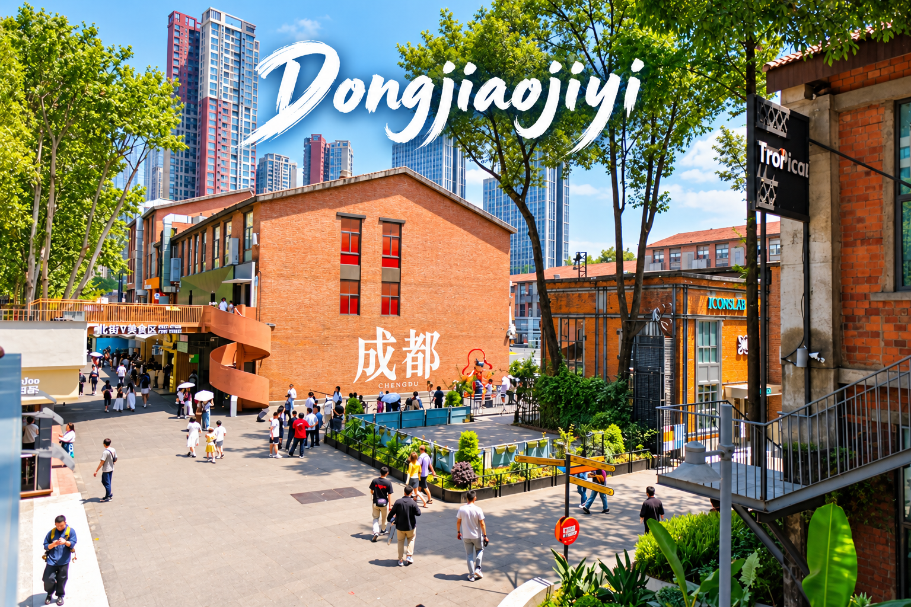

กลางวัน บริการอาหารกลางวัน ณ ภัตตาคาร (เมนูพิเศษ สุกี้หม่าล่า)
บ่าย นำท่านเดินทางสู่ ถนนคนเดินชุนซีลู่ (Chunxi Road) เป็นย่านชอปปิ้งทันสมัยชื่อดัง ที่นี่เป็นถนนขนาดใหญ่ และเป็นถนนปิดที่ไม่ให้รถวิ่งผ่านเข้าไปได้ ภายในถนนคนเดินซุนซีลู่ สองฝากฝั่งของถนนมีแต่ร้านค้าขายสินค้ามากมาย ตั้งแต่ร้านแบรนด์เนมชื่อดัง สินค้าแบรนด์จีน มีสินค้ามากหลายให้เลือกซื้อ อาทิ เสื้อผ้า รองเท้า เครื่องสำอาง เครื่องดื่ม อาหารการกิน เป็นต้น
จุดน่ารักของถนนนี้ท่านจะได้เห็น เป็นแพนด้าที่อ้วนน่ารักกำลังป่ายปืนตึก เป็นประติมากรรม แพนด้ายักษ์ปีนตึก IFS ในใจกลางเมืองเฉิงตู ให้ท่านถ่ายรูปตามอัธยาศัย
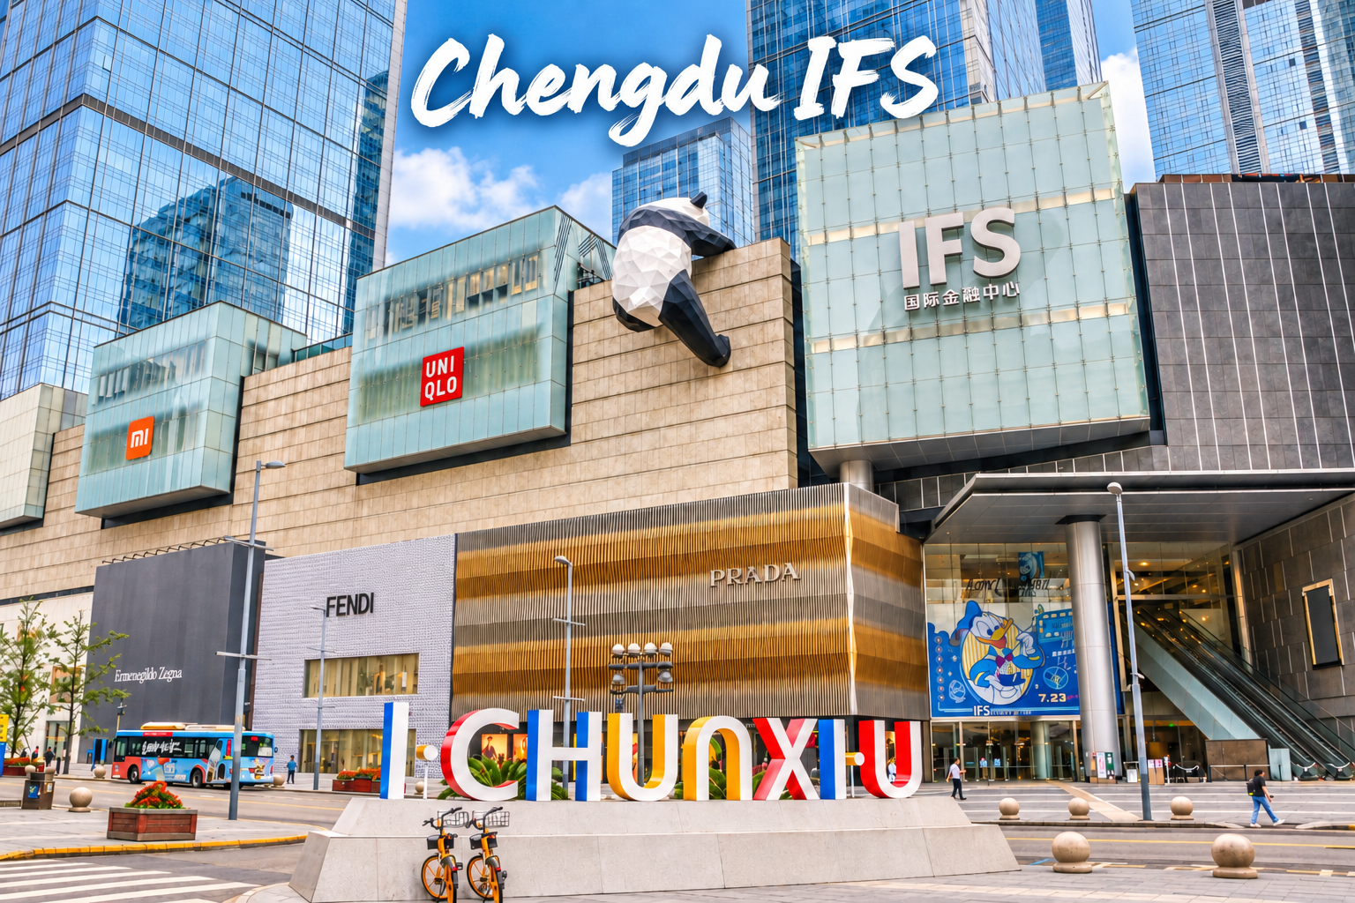

จากนั้นนำท่านสู่ ถนนคนเดินไท่กู่หลี่ (Taikoo Li) ไท่กู๋หลี่เป็นที่ตั้งของวัด ช้อปปิ้งคอมเพล็กซ์ ร้านอาหาร ห้างสรรพสินค้าใต้ดิน โรงภาพยนตร์ Hermes, Gucci, Apple เป็นต้น
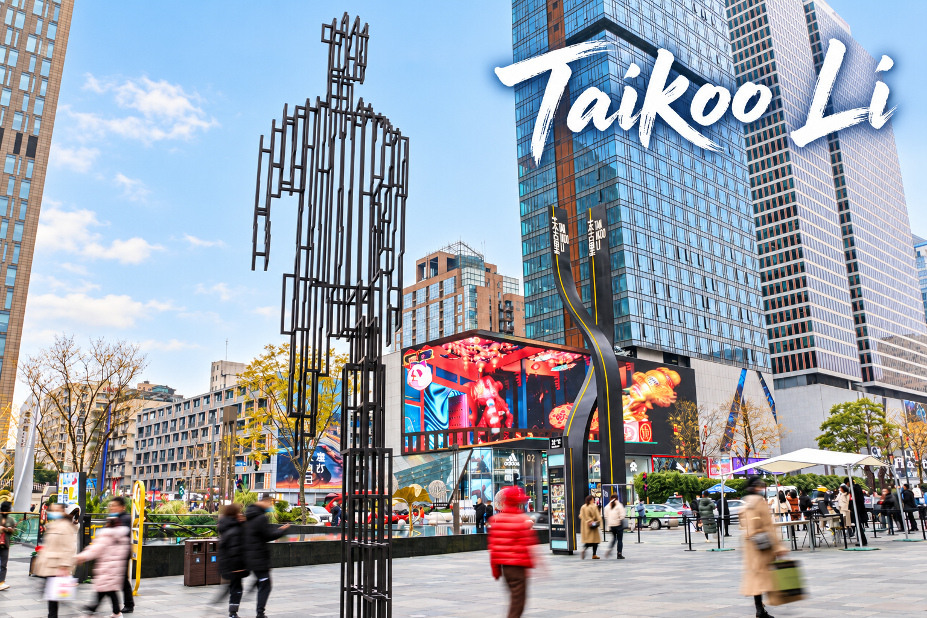

เย็น อิสระอาหารเย็นตามอัธยาศัย ณ ถนนคนเดินไท่กู่หลี่
ค่ำ นำท่านชม โชว์เปลี่ยนหน้ากากเสฉวน (Chinese Mask Change) ศิลปะการแสดงท้องถิ่นที่มีชื่อเสียงของมณฑลเสฉวน ที่สร้างความตื่นตาตื่นใจแก่ผู้ชม ด้วยนักแสดงสามารถเปลี่ยนหน้ากากแต่ละหน้าได้อย่างรวดเร็ว
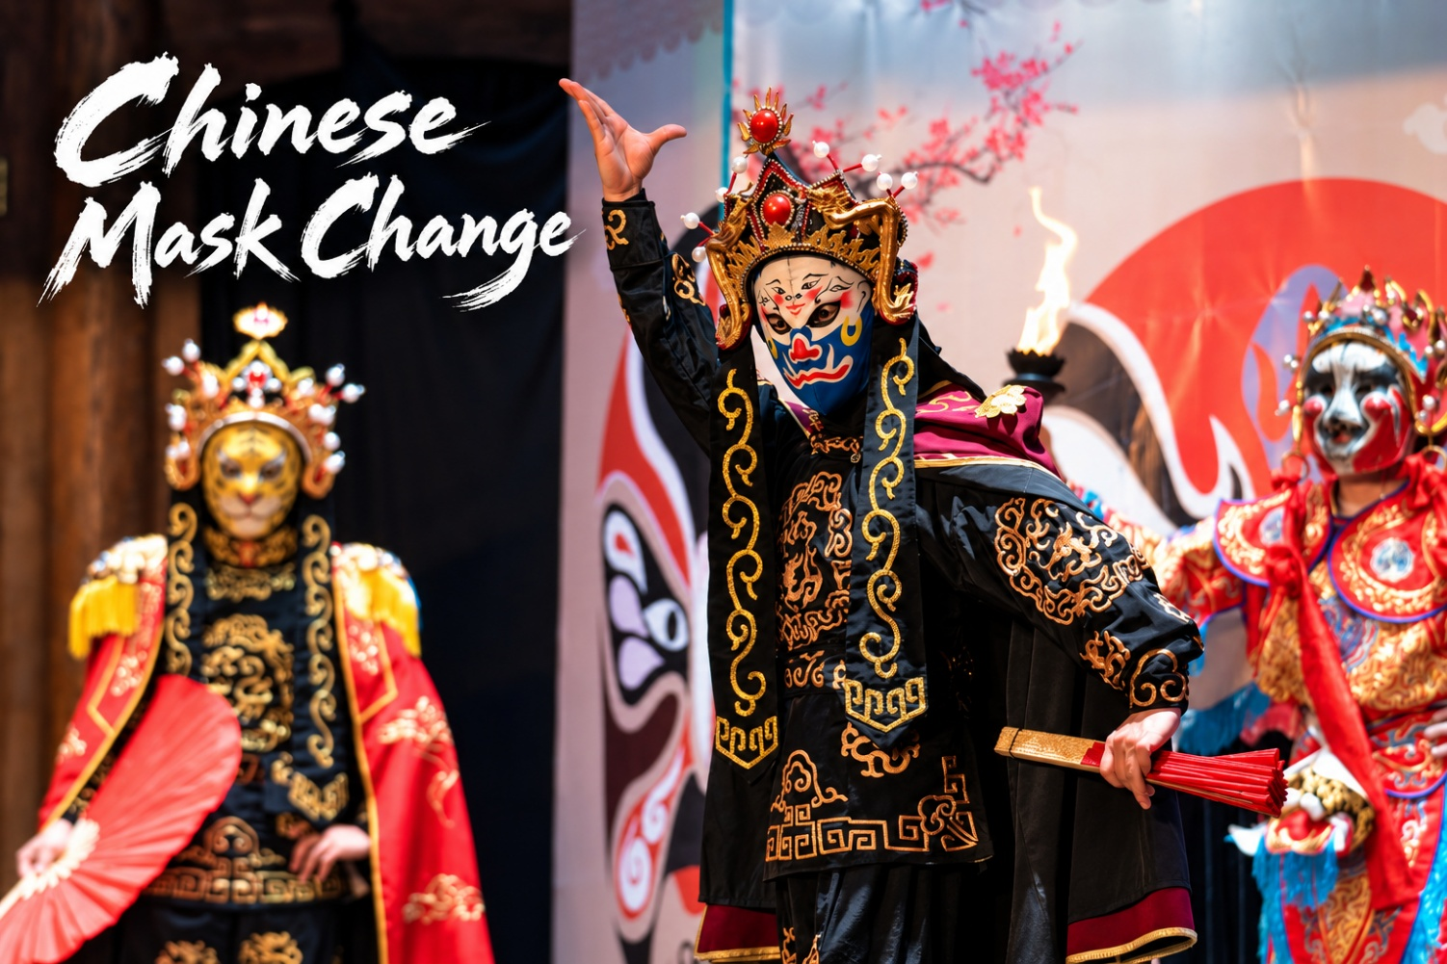

ที่พัก โรงแรม HOLIDAY INN EXPRESS TIANFU HOTEL ระดับ 4 ดาวมาตรฐานจีน หรือเทียบเท่า

วันที่หก เมืองเฉิงตู - ท่าอากาศยานนานาชาติเฉิงตูเทียนฟู่ (เมืองเฉิงตู) - ท่าอากาศยานนานาชาติสุวรรณภูมิ

เช้า บริการอาหารเช้าแบบกล่อง (SET BOX)
สมควรแก่เวลานำท่านเดินทางสู่ ท่าอากาศยานนานาชาติเฉิงตูเทียนฟู่ (เมืองเฉิงตู) เพื่อเดินทางกลับสู่ ประเทศไทย
10.00 น. ออกเดินทางสู่ กรุงเทพฯ โดยสายการบิน สปริงแอร์ไลน์ (9C) เที่ยวบินที่ 9C7501 (ไม่มีอาหารบริการบนเครื่อง)
12.20 น. เดินทางถึง ท่าอากาศยานนานาชาติสุวรรณภูมิ (ประเทศไทย) โดยสวัสดิภาพ พร้อมความประทับใจ
